educação física – especial festa junina
Na atividade de geografia, vimos algumas brincadeiras praticadas em festas juninas da região sudeste.

Proposta:

Escolha uma das brincadeiras citadas na atividade para você brincar.
Como fazer? Você vai precisar construir a sua brincadeira!
Você pode usar materiais recicláveis e/ou brinquedos que você tenha, entre outras possibilidades; tudo dependerá de sua criatividade.
Caso você não tenha condições de adaptar nenhuma das brincadeiras citadas na atividade, escolha uma que você goste de brincar em festa junina e mãos à obra.

Exemplo: para brincar de argola, você pode separar algumas garrafas pets, rolos de papel etc...

• Filme ou fotografe os passos dessa atividade (encaminhe para a professora):
- O processo de construção da brincadeira escolhida por você;
- Você brincando e se divertindo muito! (se possível, chame alguém para brincar com você, assim a brincadeira ficará mais divertida).
OBS: Você poderá encaminhar esta atividade até o dia 19/06 pelo moodle.

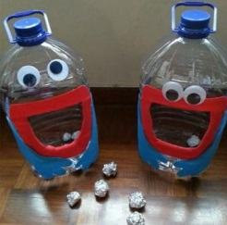
Algumas ideias para você se inspirar:
